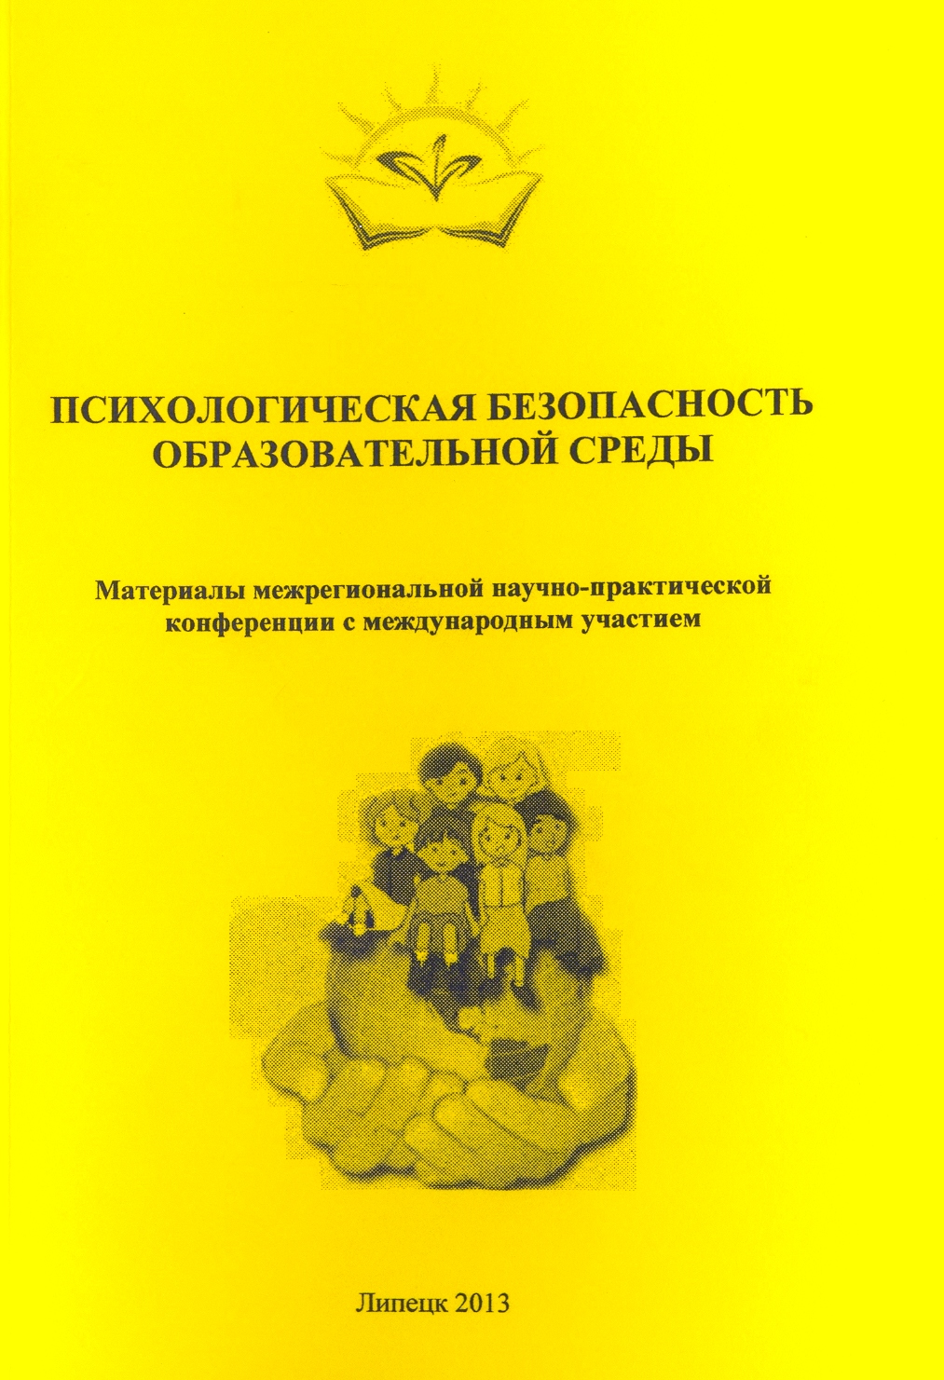

Новичкова Н.Н. г. Данков, МБОУ СОШ №1
ПСИХОЛОГИЧЕСКОЕ ЗДОРОВЬЕ ПЕДАГОГОВ
Современная жизнь, создающая множество экономических и психологических трудностей, требует от человека любой профессии всех его нравственных и физических резервов, чтобы адаптироваться к новым и постоянно изменяющимся условиям. Педагоги оказываются в наиболее сложной ситуации, они испытывают двойные нагрузки в связи с тем, что их труд отличает высокая эмоциональная нагрузка и стрессонасыщенность. Профессию учителя можно отнести к группе риска развития болезней, связанных с психоэмоциональным напряжением. Новая концепция отечественного образования и проводимая на ее основе модернизация школьного обучения предусматривают многообразие видов и типов образовательных учреждений, вариативность изменяемых в них учебных программ, а также относит охрану здоровья обучающихся к приоритетным задачам школы.
В многочисленных психологических, медицинских, социологических исследованиях (Абрамова Г.С., Юдчиц Ю.А., 1998; Аминов Н.А., 1988; Акопов Г.В., 1992; Вассерман Л.И., Беребин М.А., 1997; Ихсанов Р.Б., 1990; Маркова А.К., 1993; Прохоров А.О., 1990; Сущенко Т.В., 2002 и др.): показано, что учительство, как профессиональная группа, отличается крайне низкими показателями физического и психического здоровья. И эти показатели снижаются по мере увеличения стажа работы в школе. Для учителей со стажем работы в школе 15 лет и более характерны "педагогические кризы", "истощение", "сгорание".
Почему же мы болеем? Ежегодно появляются новые методы лечения, новые лекарства и биодобавки - научно-технический прогресс делает свое дело. Но, к сожалению, больных не становится меньше, а на смену одним, ранее неизлечимым болезням, с которыми человечество уже научилось справляться, приходят новые. Редко кто может похвастаться своим здоровьем, даже при внимательном к себе отношении, здоровом образе жизни и правильном питании. В чем же дело?

Великий философ древности Сократ еще 2 400 лет назад сказал: "Нет телесной болезни отдельно от души". Эти слова перекликаются с тем, что в XIX веке написал известный русский врач М.Я. Мудров: "Зная взаимное друг на друга действие души и тела, долгом почитаю заметить, что есть и душевные лекарства, которые врачуют тело и почерпываются из науки мудрости, чаще из психологии".

Долгие годы психическое здоровье человека рассматривалось только в рамках медицинской науки – психиатрии (изучены основные тенденции и особенности протекания и лечения психических болезней – шизофрении, эпилепсии, маниакально-депрессивного психоза, психопатий и др.) и невропатологии (психические расстройства при различных неврозах и других патологических нарушениях функционирования нервной системы), которая считала и продолжает рассматривать их как "духовные приложения" к телесным срывам, либо как следствие несовершенства мира.
Начало другого подхода к пониманию к пониманию психологического здоровья, как известно, было положено З. Фрейдом, который понимал многие психические нарушения как следствие внутриличностных конфликтов, которые тревожат даже здоровых людей. Он полагал, что весь спектр негативных эмоциональных переживаний (депрессия, тревожность и др.) – субъективная сторона этих конфликтов, возникающих при рассогласовании целей, которые ставит перед собой человек, и средств их достижения.
Отвечая на вопрос, что такое психологическое здоровье, автор монографии «Психология здоровья», В. А. Ананьев, выделяет следующие черты психологически здоровой личности соматическое здоровье; развитие самоконтроля и усвоение реакций, адекватных различным ситуациям в жизни человека; умение разводить реальные и идеальные цели, границы между разными подструктурами «Я» – Я–желающим и Я–долженствующим; умение регулировать свои поступки и поведение в границах социальных норм (Лазурский А. Ф.).
Психосоматика - направление медицинской психологии, занимающееся изучением влияния психологических факторов на возникновение ряда соматических заболеваний. К ним относятся: бронхиальная астма, гипертоническая болезнь, варикозное расширение вен, почечная недостаточность, проблемы позвоночника и суставов, болезни печени и желчного пузыря, стенокардия, тахикардия, сердечная недостаточность, нейродермит, нарушение пищеварения, язва желудка и 12-перстной кишки, язвенный колит. Психологические факторы играют роль и при других заболеваниях: мигренях, эндокринных расстройствах, злокачественных новообразованиях.
Среди причин различных заболеваний, помимо других неблагоприятных факторов, называют и психологические особенности. Любая болезнь служит сигналом какого-то нарушения в системе, объединяющей разум, тело и эмоции.
Приведу несколько примеров наиболее распространенных заболеваний среди педагогов моей школы и их психологические предпосылки. Основные заболевания педагогов таковы: простудным заболеваниям подвержено большинство – 30 человек; головные боли испытывают – 17 опрошенных; на третьем месте заболевания горла, ими часто страдают – 11 человек; нарушения сна испытывают при сильном беспокойстве – 10 опрошенных; боли в суставах отметили 7 педагогов.
Предпосылки: гипертония - самоуверенность – в том смысле, что готов взять на себя слишком много, столько, сколько не в состоянии выдержать, между чувством тревоги, нетерпением, подозрительностью и риском возникновения гипертонической болезни существует прямая связь; головные боли появляются, когда мы себя чувствуем неполноценными, униженными; проблемы костной системы - человек ценит себя только за то, что оказывается полезным окружающим; болезни сердечно-сосудистой системы – давние эмоциональные проблемы, дефицит радости, черствость, вера в необходимость напряжения, стресса. Список можно продолжить.
Вопрос о психологическом здоровье учителя стал в последнее десятилетие особенно актуальным. Исследования психологической сущности этой профессии позволили установить, что она требует от человека высокой эмоциональной напряженности в течение длительного времени. Она предполагает работу учителя в условиях высокой степени неопределенности, когда идет быстрая смена ситуаций взаимодействия, что предполагает мобилизацию адаптационных механизмов, проявление толерантности и прогностических способностей. Труд педагога имеет и когнитивную сложность, так как изначально носит преобразующий характер, что предполагает высокую степень интеллектуальной активности, целеполагания и соответствующую организацию деятельности по достижению этих целей. Естественно, что такой психологически напряженный труд не может не влиять на психологическое здоровье учителя.
Специальные исследования, посвященные этому вопросу, в частности, исследование Р. М. Хусаинова (Хусаинова Р. М., 2006), установили зависимость между психологическим здоровьем учителя, его возрастом и стажем. «Возраст и стаж являются значимыми факторами, влияющими на психологический, социальный и физический уровни здоровья, в основном, в начале педагогической деятельности. С началом работы в школе начинает падать профессиональная самооценка, растет уровень тревожности, усиливаются значения «серьезности» и «практичности». В дальнейшем растет уровень нейротизма, беспринципности, напряженности, повышается значимость физического самочувствия. Обоснована необходимость психологического сопровождения учителей со стажем работы до 7 лет и от 16 до 24 лет, как самых уязвимых с точки зрения сохранения и восстановления их психологического здоровья».
Затруднения учителя в освоении профессии, в развитии профессионализма становятся причиной ухудшения и физического, и психического здоровья. Последствия трудностей профессиональной адаптации различны, но все они приносят ущерб либо самому учителю, либо детям, либо государству.
Не справляясь с профессиональными задачами, учитель испытывает стресс, эмоциональное перенапряжение, что приводит к ухудшению здоровья. «По данным выборочных обследований, проведенных в Санкт–Петербурге, у 10 % молодых учителей наблюдаются невротические расстройства» (Вершловский С. Г.).
В других случаях последствия трудностей в решении профессиональных задач перекладываются на учащихся, которые вынуждены усваивать материал, прибегая к помощи репетиторов, испытывать постоянные отрицательные эмоции или скуку, находясь в классе на уроках, подвергаться оскорблениям и несправедливому отношению и т. д. По данным А. Г. Закаблука, прогнозировали переживание страха во время урока в 3 классе – 10,5 %, в 5 классе – 15,5 %, в 7 классе – 22 %, в 10 классе – 8 %.
В исследованиях А. А. Реана экспериментально подтвержден часто наблюдаемый в педагогической практике факт «чем больше трудностей испытывает педагог в своей деятельности, тем менее ответственными, менее заинтересованными представляются ему учащиеся, с которыми он работает…»
Дефицит удовлетворенности профессиональной деятельностью – источник нарушения эмоционального равновесия и повышенной тревожности. Выяснилось, что более 80 % учителей на этапе профессиональной зрелости испытывают постоянный страх перед возможными неприятностями. При этом возраст вносит свои коррективы в этот процесс. Так, учителя в возрасте 31–40 лет остро ощущают чувство неудовлетворенности, часто жалуются на усталость. В возрасте 41–50 лет учителя остро воспринимают каждодневные издержки профессии, глубоко переживают разочарования и долго не могут их забыть. Растет ощущение, что другие счастливее их. Самая высокая постоянная тревожность наблюдается у учителей в возрасте 50 лет и старше. В целом же факторами риска психологического здоровья учителя оказывались: в эмоционально–волевой сфере – плохое настроение, сильное раздражение, трудности сосредоточения внимания; в социально–психологической сфере – неуверенность в себе во взаимодействии с окружающими, отсутствие чувства счастья при сравнении себя с другими; в соматической сфере – расстройство пищеварения, быстрое утомление, бессонница.
Таким образом, учителя, находясь в зените своих физических и духовных сил, имея за плечами значительный положительный опыт работы в школе, начинают испытывать, как кажется на первый взгляд, без всяких причин, тяжелую неудовлетворенность своим трудом. Кризисный рубеж делит весь этап профессиональной зрелости на два подэтапа: первый – можно условно назвать этапом утверждения учителя в своей профессиональной самостоятельности.
Он охватывает приблизительно 15 лет трудовой деятельности (с 6–го по 20–й год работы), второй – профессиональная зрелость – последующие 10 лет (рост профессиональной удовлетворенности; снижение числа настроенных на смену профессий; стабильность оценок и т. д.). (Вершловский С. Г., 1999)
Одним из проявлений нарушенного психологического здоровья педагога является профессиональное выгорание. Выгорание является ответной реакцией на продолжительные стрессы профессионального общения. Другим признаком нарушения психологического здоровья педагога являются личностные профессиональные деструкции. Профессиональная деструкция – разрушение, деформация сложившейся психологической структуры личности в процессе профессионального труда. (Зеер Э. Ф., Сыманюк Э. Э.)
Здоровье педагога – деликатная и многоаспектная проблема. Обозначая ее значимость, Митина Л.М. говорит о том, что профессиональное здоровье учителя – основа эффективной работы современной школы и ее стратегическая проблема. Значимость и своевременность проблемы сохранения и укрепления профессионального здоровья педагога отмечается Э.В. Чудновским. Проблему профессионального здоровья учителя по степени значимости следует рассматривать в контексте общей концепции охраны здоровья нации, так как именно от учителя в большей степени зависит здоровье подрастающего поколения.
Здоровье учителя – эффективность его профессиональной деятельности – психическое здоровье учащихся. Это и есть один из перспективных подходов к решению вышеназванной научно и социально значимой проблемы. Таким образом, задача сохранения и укрепления профессионального здоровья педагогов является одной из первоочередных.
Приоритетным направлением в решении этой задачи должна стать актуализация восприятия педагогами своего профессионального здоровья как важнейшей личностной ценности. Другим важным направлением должно стать изменение отношения к проблеме и активная позиция в отношении здоровья у каждого учителя. Важным направлением является повышение стрессоустойчивости педагога, его самооценки, уровня самопринятия, снижения тревожности, самоагрессии.

Современная психолого-педагогическая наука утверждает, что основным субъектом образовательного процесса является ПЕДАГОГ, и тогда в ракурсе проблемы психологического здоровья актуальна формула «ПСИХОЛОГИЧЕСКИ ЗДОРОВЫЙ ПЕДАГОГ – ПСИХОЛОГИЧЕСКИ ЗДОРОВЫЕ ДЕТИ».

Литература

1.Глассер У. Школа без неудачников - М., 1995

2.Козлов Н. Как относится к себе и людям, или Практическая психология на каждый день /Н.Козлов. - М., 1997

3.Харламов И.Ф. Педагогика – М., 2002

4. Предупреждение стрессов с целью сохранение психологического здоровья педагогов - http://innalitovkina.blogspot.com/2010/04/blog-post_10.html

5. Заболевания человека и их психологические предпосылки - http://heatpsy.narod.ru/09/grip.html

6. Плесовских О.А., Стригулина Е.Ю. Факторы риска здоровья в профессиональной деятельности педагога do.teleclinica.ru › 206661/

7. Понятие о психологическом здоровье - http://fictionbook.ru/author/kollektiv_avtorov/pedagogicheskaya_psihologiya/r..

